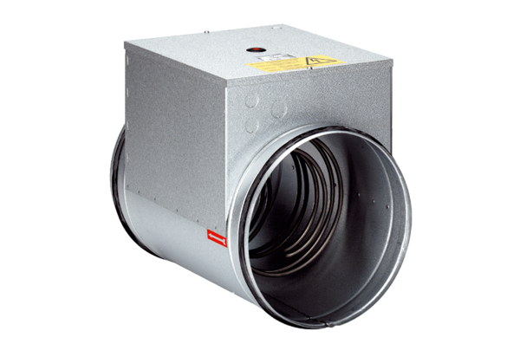Električni grijač zraka ERH 16-2Jedinica za pakiranje: 1 komAsortiman: C
Broj artikla: 0082.0102Proizvođač: MAICO

